Konspekt zajęć wychowawczych Maj 2020
Temat: Spacer z mamą po Ogrodzie PAN w Powsinie
Uczestnicy: Wychowankowie- pacjenci zajęć pozalekcyjnych ZSSP nr 78 w IPCZD
Cele ogólne:
- zwrócenie uwagi na piękno otaczającego nas świata
-rozwijanie poczucia estetyki i wrażliwości,
- budowanie i wzmacnianie relacji z rodzicami
-doskonalenie umiejętności pracy zdalnej.
Cele szczegółowe:
-poznanie Ogrodu botanicznego w Powsinie
- rozwijanie zainteresowań przyrodniczych
-stymulacja koncentracji uwagi.
Formy pracy: Praca zdalna, indywidualna , grupowa.
Metody :Podająca- objaśnienia, polecenia.
Materiały dydaktyczne: Linki z filmami tematycznymi. Karty pracy.
https://www.youtube.com/watch?v=v5EbNvMolYo&feature=youtu.be
https://www.facebook.com/obpowsin/videos/1083324265401096/
https://www.youtube.com/watch?v=Nx4Ifs7JSAg
https://www.youtube.com/watch?v=pamULWD7hzY
Przebieg zajęć
- Przywitanie się z wychowankami i zaproszenie do uczestnictwa w zajęciach.
- Objaśnienie tematu i formy zajęć.
- Przedstawienie krótkiej historii Ogrodu Botanicznego w Powsinie. https://blog.ogrod-powsin.pl/jubileusz-30-lecia-udostepnienia-ogrodu-dla-publicznosci/
Ogród Botaniczny Polskiej Akademii Nauk obchodzi w tym roku jubileusz 30-lecia otwarcia dla publiczności, które nastąpiło w dniu 12 maja 1990 roku. Dzień ten był zwieńczeniem blisko 90 lat starań środowiska botaników mających na celu utworzenie w Warszawie dużego, nowoczesnego ogrodu botanicznego w południowym rejonie Warszawy.
Pierwsze działania w zakresie utworzenia ogrodu botanicznego zostały podjęte jeszcze w okresie międzywojennym przez dwóch botaników – profesorów: Bolesława Hryniewieckiego oraz Romana Kobendzę, jednak wybuch II wojny światowej przerwał te prace. Tuż po zakończeniu wojny powrócili oni do swoich planów. W 1948 roku prof. Roman Kobendza z żoną Jadwigą przedstawili projekt ulokowania 200-hektarowego ogrodu botanicznego pomiędzy Ursynowem a Klarysewem. Pierwsze praktyczne działania nad utworzeniem ogrodu zostały podjęte w 1952 roku z chwilą utworzenia Polskiej Akademii Nauk.
1.07.1974 zapadła decyzja Rządu i Prezydium PAN o utworzeniu Ogrodu Botanicznego PAN jako samodzielnej placówki naukowo-badawczej przy Wydziale II PAN.
12.05. 1990 Ogród botaniczny PAN został udostępniony zwiedzającym .
Wychowankowie , pacjenci IPCZD mieli możliwość zobaczenia ogrodu botanicznego w Powsinie dzięki nauczycielom i wychowawcom z ZSS nr.78 w IPCZD.
- Zaproszenie na wirtualny spacer z mamą, tatą do Powsina
https://www.youtube.com/watch?v=v5EbNvMolYo&feature=youtu.be
https://www.facebook.com/obpowsin/videos/1083324265401096/
https://www.youtube.com/watch?v=Nx4Ifs7JSAg.
https://www.youtube.com/watch?v=pamULWD7hzY- piosenka dla mamy.

- Rozmowa o odczuciach po obejrzeniu filmików o pięknie przyrody.
- Podziękowanie za udział w zajęciach i zachęcenie wychowanków do wykonania karty pracy.

Beata Kamińska kompetencje społeczne

Karta pracy,, Spacer z mamą po Ogrodzie PAN w Powsinie”

https://lh3.googleusercontent.com/proxy/x1CrSm_XygfOr0dTY47OajEJJnR8NoqSLC3cVTALmR_qJEbIytfF1oDsbQ3UW4Xp7ddETMT_zDurPnFiTqvxl5stZoy8qm8LA3CR-jLWitf_DrlKDSB0jUG3d8CVGTodDjv0nBS7dI8OfSTZ8rs1NqY3hhiKktsOn2eZp-X83js9BoUKAycoC6YxtpVr-OgXqyE
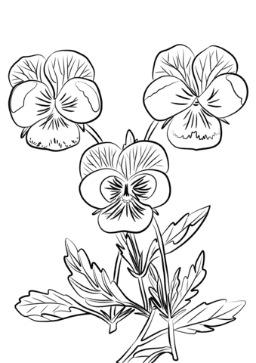

Czy wiesz jak nazywają się te kwiatki . Pokoloruj je.

Karta pracy,, Spacer z mamą po Ogrodzie PAN w Powsinie”

https://lh3.googleusercontent.com/proxy/A_xHbRf8dwwHaOhS0Q43o3evQwdvTJY5BtqC6kxd6VuKBZOJkWLjsgDlFMqKd7WWOvaY9DcSxOP-1tcuAYAtxbMV_ahyJF62zSDtQUV0mPpHTYAWPYIvZO8

Piękne roże. Kwiaty królewskie. Będą świetnie na laurkę dla mamy.

Karta pracy,, Spacer z mamą po Ogrodzie PAN w Powsinie”

https://img.myloview.pl/fototapety/vector-oddzia-z-konturem-lilac-lub-syringa-p-czek-kwiat-i-ozdobne-pozostawia-w-kolorze-czarnym-na-bia-ym-tle-kwitnaca-roslina-ogrodowa-bzu-w-stylu-kontur-na-wiosne-projektowania-i-kolorowanka-400-111993316.jpg
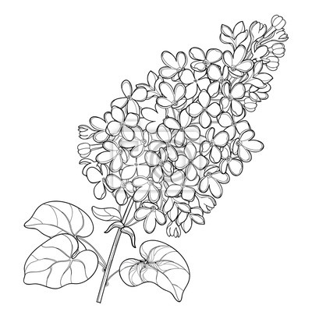

To jest lilac inaczej bzy . Pokoloruj na dowolny kolor odpowiedni dla tej rośliny, albo opowiedz o niej.

